FIGMA

Vidéos suivies : FadelGye – Djé Pomonti – Chaine Youtube officielle

Principes : Figma est le logiciel de référence pour le design et le prototypage d’interface et évolue actuellement pour devenir un véritable outil de gestion de "design system"

Organisation par Frames
- Les frames servent à structurer le travail. Une frame par page, une frame pour regrouper les composants, etc
Composants & Instances
- Un composant maître → multiples instances liées.
- Modifier le maître = toutes les instances se mettent à jour (sauf overrides locaux).
Variants & propriétés
- Un ensemble de variantes (ex. bouton par état) partage la même structure, avec des propriétés pour le texte, la couleur, les icônes…
Styles & variables
- Styles : couleurs, typographies, effets.
- Variables : valeurs dynamiques (couleur, texte, nombres) pouvant changer selon le mode (clair/sombre, thèmes…) en version payante

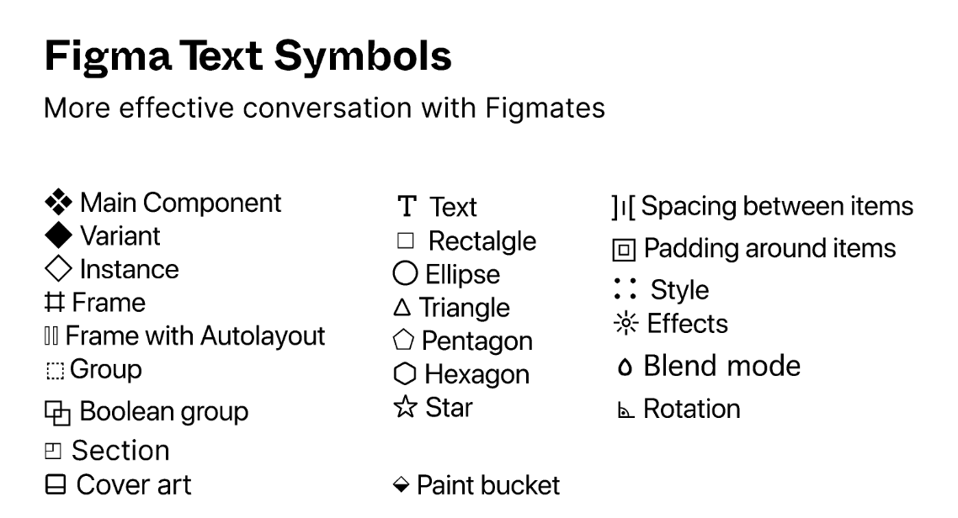
Raccourci clavier

Shift + a : transforme les éléments en frame
Shift + a : ajoute un auto layout à une frame
Alt + déplacer : copier
Alt + Shift : crée un élément à partir de son centre
Ctrl + G : grouper plusieurs éléments
Ctrl + Alt +k : crée un composant
Cas Pratiques
  - Créer une frame par type pour stocker les composants (icones, boutons, card, header, …)

  - Créer une frame par page du site Web et par taille. Organiser l’arborescence des frames en colonne pour repérer desktop et mobile par exemple

  - Composants
    - Créer les composants dans une frame séparée bien nommée
    - Créer les formes, les grouper et cliquer sur créer un composant dans la fenêtre propriété
    - Pour l’utiliser, cliquer sur Assets, sélectionner created in this file. Si des propriétés et des variants ont été créés , il suffit de modifier les valeurs dans l’instance pour changer de variant ou d’option.
    - Les propriétés peuvent être overridés localement

  - Propriétés des composants
    - Les composants peuvent avoir des propriétés supplémentaires pour modifier les instances plus facilement.

  - Ajouter des propriétés manuellement
    - Sous le nom du composant, cliquer sur + à côté de properties
4 types de propriétés (variant, text, boolean, instance swap)
    - Donner un nom à la propriété, et générer les valeurs possibles de cette propriété
    - Variant : Permet de différencier les variants issus de ce composant (donne une caractéristique à chaque variant (normal, hover, …)
    - Text : Permet de remplacer un champ text
      - ex : le content du bouton par exemple
Si le bouton est composé d’un rectangle et d’un texte à l’intérieur. Sélectionner le composant et ajouter la propriété. Renseigner la valeur de la propriété avec le content du texte actuel. Pour rendre dynamique la relation, aller sur le texte (par double clic successif) et cliquer sur l’icôneà côté du content du texte

    - Boolean : Permet de modifier l’état d’une propriété standard
      - ex : enabled sur l’icone
Pour un bouton de type frame composé d’un texte et d’une icône. Créer une propriété booléen ex : show icon true
Pour attacher la propriété à l’état de l’icône, sélectionne l’icone
Dans apparence, clic sur

    - Swap instance : Permet de remplacer une instance par une autre
      - ex : changer l’icône du bouton
Pour un bouton de type frame composé d’un texte et d’une icône comme instance d’un composant icone sur une frame icones.
Sur le composant, créer une propriété, dans value, choisir l’icône actuelle
Sélectionner l’icone par double clic successif, cliquer sur à côté du nom de l’icone et choisir le nom de la propriété crée au-dessus

  - Variants : les variants permettent d’avoir des versions d’un composants différentes.
    - Les noms des variants doivent être composé de / pour créer une hiérarchie dans les noms.
    - Pour créer un variant : sélectionner le composant, clic sur à côté du nom du variant. Le composant est maintenant composé de 2 variants qui seront entourés d’une bordure pour les repérés.
    - Le composant porte la propriété default, le variant la valeur variant2. Renommer la propriété et les valeurs pour préparer la hiérarchie. Organiser les variants selon une grille pour repérer les variations en fonction des propriétés.
    - Si 2 variants ont les mêmes propriétés, un message s’affiche sous les propriétés.
    - Créer des variants pour préparer toutes les modifications qui ne peuvent pas être gérées par les propriétés. Quand il y a plusieurs modifications en même temps comme hover, clic, disabled. Mais aussi pour gérer les couleurs (si version gratuite de figma), les tailles, …
  - Regrouper des composants pour faire un composant avec propriétés
    - Une fois que tous les composants existent, il est possible de les fusionner en un composant avec des propriétés qui sélectionnent les variants
    - Nommer les composants en préparant la hiérarchie, c’est-à-dire un nom contenant les informations qui deviendront les valeurs des propriétés
Ex : bouton/primary/hover , bouton , primary et hover deviendront les valeurs de 3 propriétés qui seront créées
    - Sélectionner les composants à grouper, cliquer sur 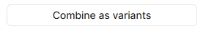
    - Les composants sont remplacés par un composant contenant plusieurs variants. L’ordre des composants est gardé. Les variants sont ainsi bien organisés
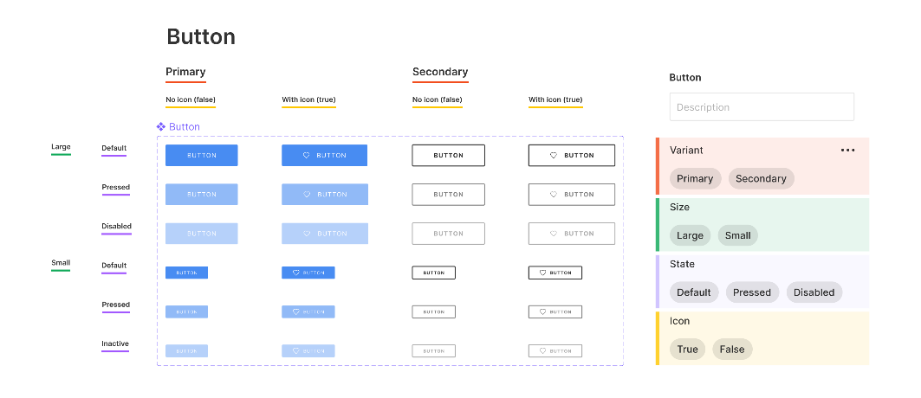
  - Prototype : permet de mettre une animation / navigation
    - Passer du mode design au mode prototype en haut des propriétés
    - Lorsque l’on sélectionne un élément (composant, frame, …) un cercle bleu apparait. Cliquer sur ce cercle est déplacé la souris vers la cible. Sélectionner ensuite l’évènement déclencheur (clic, mouse over, …)
    - Penser à toujours mettre un évènement inverse pour revenir à l’état précédent.
    - Le prototypage peut être fait sur les composants et ses variants. Celui-ci sera hérité.

  - Auto Layout : permet de gérer les éléments avec des relations parents /enfants
    - Un parent peut envelopper les enfants avec Hug
    - Un enfant peut occuper toute la place du parent avec fill
    - On peut gérer les gaps entre les enfants, les padding , …

  - Contraintes : permet de contraindre un élément par rapport à la frame parent
    - On peut fixer par rapport aux bords, par le centre, …

  - Variables : permet de définir des valeurs et les utiliser dans le projet pour permettre des modifications plus rapides
    - Elles sont opposables au style ( à approfondir)
    - On peut fixer les couleurs par variable
    - En version payante, il est possible de définir des jeux de variables par exemple dark / light
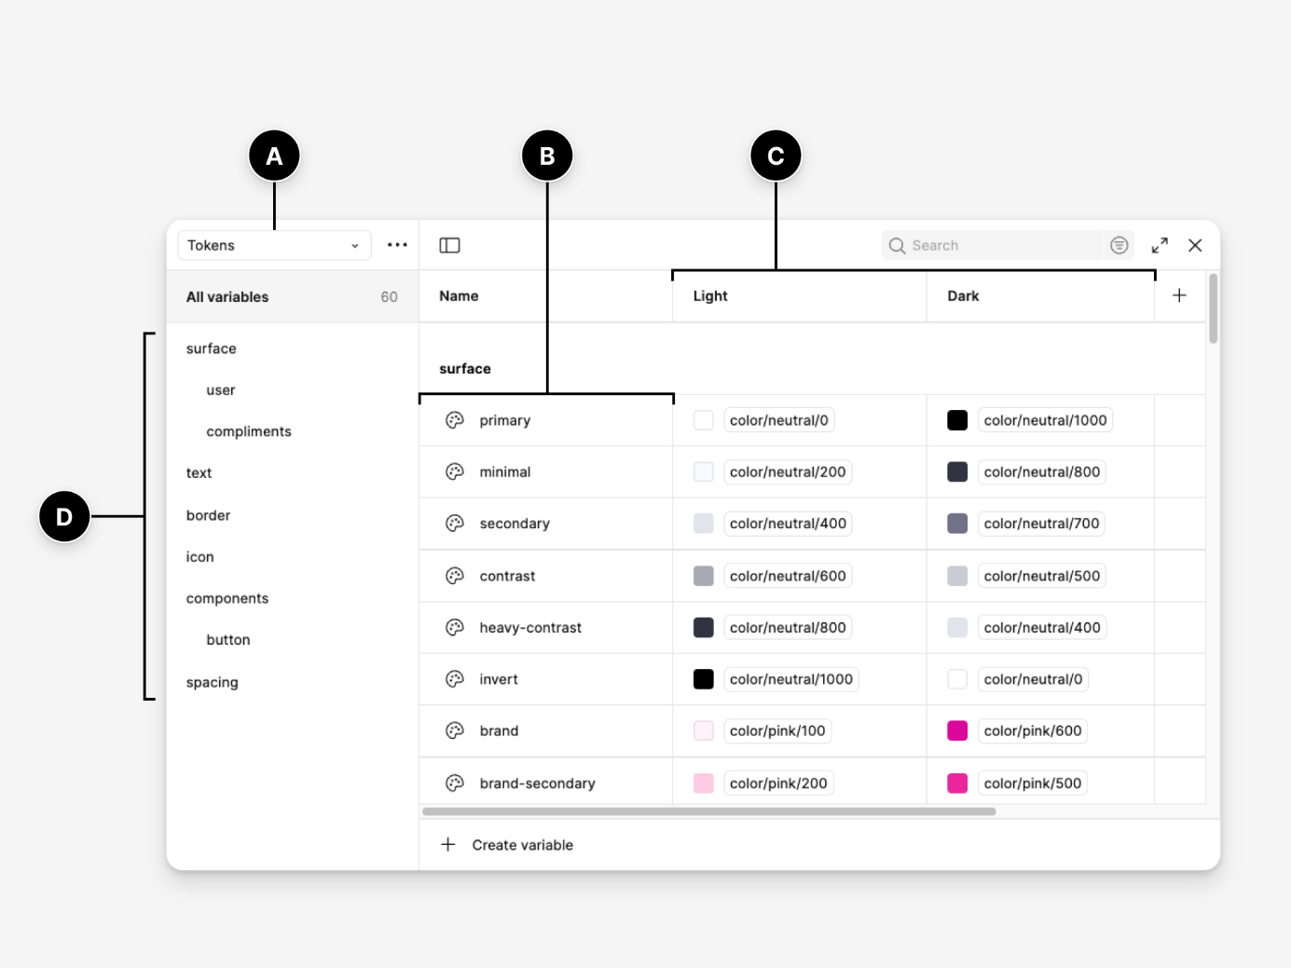
Tips :
- Pour créer un bouton, utiliser un texte, le mettre en frame et autolayout. Possibilité d’ajouter des icones sans devoir faire un rectangle autour. On peut appliquer un backgroundColor en cliquant sur Texte dans la partie gauche. Pour changer la FontColor, double clic sur le texte comme pour le modifier.
- Icones au format SVG : fonts.google.com

